如何防止销售人员间的撞单？

在企业的销售过程中经常会发生两个或两个以上的销售人员在不知情的情况下同时跟进同一个客户的情况，这样不但造成了销售人员资源的重叠浪费，也不利于公司内部的团结，智邦国际销售管理平台很好的解决了这一问题。
措施：
- 系统自动进行重名客户查重
- 启动客户保护系统
一、系统如何实施重名客户查重
第一步：打开销售管理下的“客户管理”栏目，点击“客户自定义设置”下的“设置客户策略”按钮。
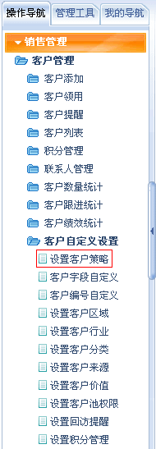
第二步：在此界面中可以设置客户录入字段的“重名提示”“重名禁止录入”以及“必填项”，根据需要点选相应字段后保存。
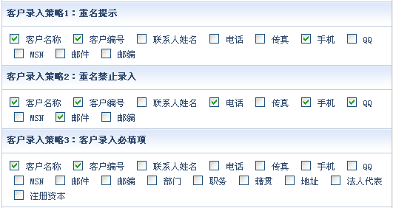

第三步：在“首页”中打开“销售管理”，选择“客户添加”，再根据客户的实际情况点击“添加单位客户”或“添加个人客户”按钮。
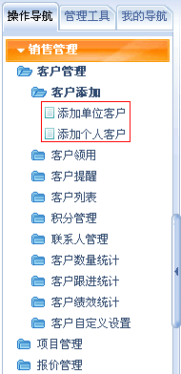
第四步：在“客户添加”界面中，输入重名客户的基本情况，系统会自动发出重名提醒。
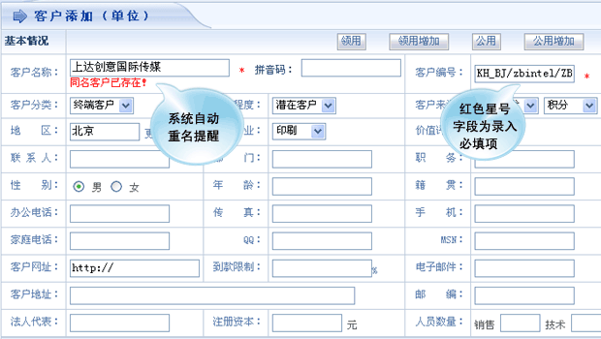
第五步：点击领用或公用按钮，系统将禁止录入此客户。
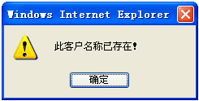

二、如何启动客户保护
第一步：在“首页”中打开“销售管理”，点击“客户列表”，再点击“所有客户”。
在“客户列表”界面中，选择已添加的重名客户，点击“详情”按钮。
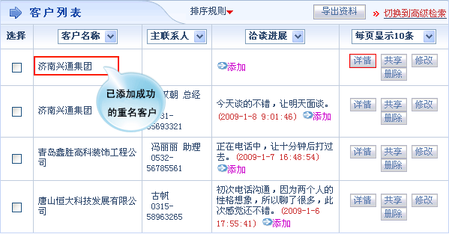
第二步：在客户详细界面中，“保护状态”为“未保护”，点击“保护”按钮。
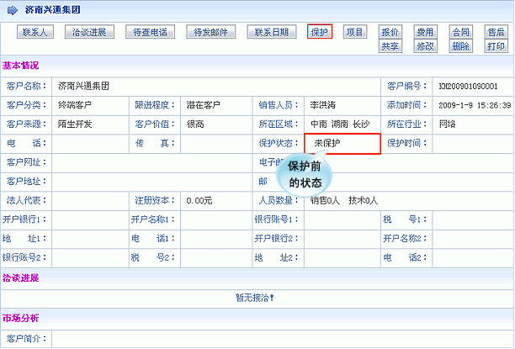
第三步：点击“确定”按钮。
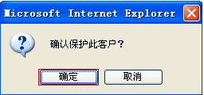
第四步：点击“确定”后，在客户详情界面中“保护”按钮变成了“放弃”按钮，“保护状态”变成了“已保护”。
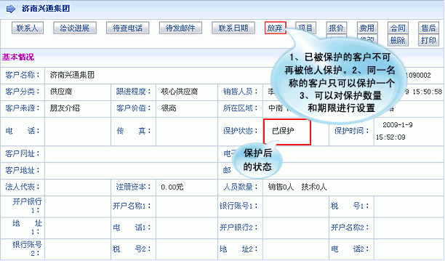

附：客户池中客户名称字体的颜色说明
1、当客户处于保护天数之内，还未到提醒天数时，客户名称字体的颜色为深蓝色；
2、当客户处于提醒天数内是，客户名称字体的颜色为浅蓝色；
3、当客户处于保护天数之外时，客户自动从“所有客户”中回到“客户池”中，客户名称字体变成红色。
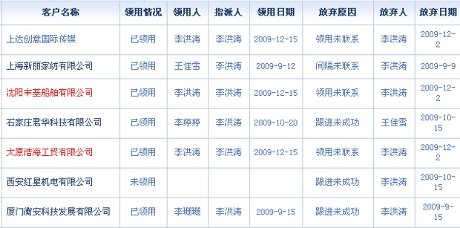

三、如何设置客户保护
第一步：打开销售管理下的“客户管理”栏目，点击“客户自定义设置”下的“设置客户策略”按钮。

第二步：在“客户策略设置”界面中，可以设置销售人员的客户保护数量、保护期限，保护提前提醒天数以及具体保护机制。
